V 1 – Jodat-Nachweis in jodiertem Speisesalz
Dieser Versuch bietet eine Alternative zum klassischen Jod-Stärke-Nachweis und erweitert damit das Spektrum der Nachweisreaktionen.

Gefahrenstoffe
jodiertes Speisesalz |  |  | - |  |  | -
Chloroform |  |  | H351 H302 H373 H315 |  |  | P302+P352 P314
konz. Salzsäure |  |  | H314 H335 H290 |  |  | P280 P301+P330+P331 P305+P351+P338
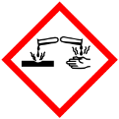

Materialien: Reagenzglas, Pipetten, Spatel, Stopfen
Chemikalien: jodiertes Speisesalz, Chloroform, Salzsäure
Durchführung: Zunächst wird ein Spatel jodiertes Speisesalz in Wasser gelöst und mit Chloroform unterschichtet. Dann wird tropfenweise Salzsäure hinzugefügt und vorsichtig geschüttelt.
Beobachtung: Beim Unterschichten mit Chloroform entstehen zwei Phasen. Nach der Zugabe der Salzsäure färbt sich die untere Phase schwach rosa.
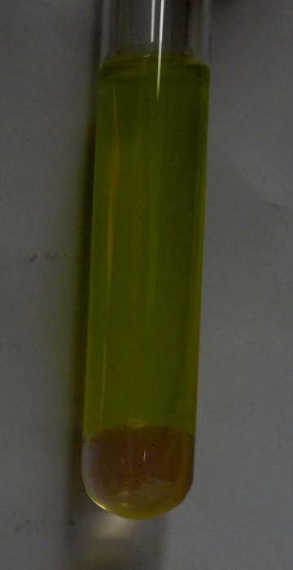
Abbildung 1: Das Bild zeigt die Rosafärbung in der unteren Phase
Deutung: Bei der Zugabe von Salzsäure wird das in Speisesalz enthaltene Jodat zu Jod reduziert. Dieses löst sich in der organischen Chloroformphase und färbt diese rosa.
$$2 {{IO}_{3}^{-}}_{\left(aq\right)} + 10 e^{-} + 12 H_{\left(aq\right)}^{+} → {I_{2}}_{\left(solv\right)}+ 6 H_{2}O_{\left(l\right)}$$
Entsorgung: Nach der Behandlung mit Thiosulfatlösung wird die Lösung im Abfall für organische Abfälle entsorgt.
Literatur: G. Schwendt, Noch mehr Experimente mit Supermarktprodukten, WILEY-VCH, 2003, S. 206

Der Versuch kann nicht als Schülerversuch durchgeführt werden, da für Chloroform eine Tätigkeitsbeschränkung vorliegt.
Der Versuch zeigt eine Alternative zum Stärke-Nachweis und bietet den SuS so eine Erweiterung der Nachweisreaktionen.

